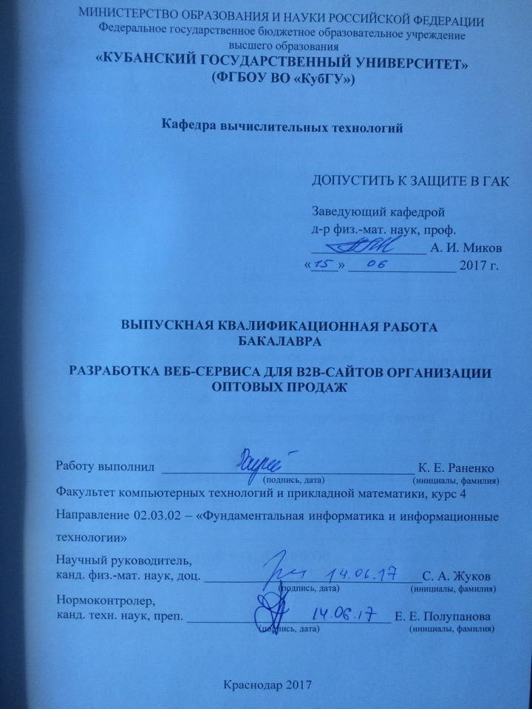

**ВЫПУСКНАЯ КВАЛИФИКАЦИОННАЯ РАБОТА БАКАЛАВРА**

**РАЗРАБОТКА ВЕБ-СЕРВИСА ДЛЯ B2B-САЙТОВ ОРГАНИЗАЦИИ ОПТОВЫХ ПРОДАЖ**

Работу выполнил К. Е. Раненко

СОДЕРЖАНИЕ

Введение…………………………………………………………………………

1. Обзор бизнес-моделей
   1. Понятие бизнес-модели…………………………………………………
   2. Модель оптового интернет-бизнеса (B2B)…………………...………..
2. Техническо-экономическое обоснование продукта………………………..
   1. Экономическая характеристика проекта………………………..
   2. Оценка ожидаемого экономического эффекта………………….
      1. Выбор метода расчёта…………………………………..
      2. Сведения о базовом и внедряемом вариантах………….
      3. Капитальные затраты…………………………………….
      4. Текущие затраты………………………………………….
      5. Расчёт экономического эффекта………………………..
3. Описание программных продуктов………………………………………….
   1. Вводная часть……………………………………………………………
   2. Структура программного обеспечения………………………………..
      1. Перечень частей программного обеспечения…………………
      2. Функции частей программного обеспечения…………………
   3. Операционная система………………………………………………….
   4. Средства, расширяющие возможности операционной системы…….
4. Описание программы……………………………........................................................
   1. Скриншоты программы………………………………………...............
   2. Руководство пользователя……………………………………………...
      1. Руководство для клиента……………………………….............
      2. Руководство для менеджера…………………………………….

Заключение………………………………………………………………………

Список использованных источников…………………………………………..

Введение

В современном мире большинство направлений торговли и предоставления услуг переживают жесточайшую конкуренцию. Для того чтобы эффективно уменьшать стоимость продукта, компаниям приходится искать решения для оптимизации различных производств и процессов. Часто под этим подразумевают оптимизацию именно производственных процессов, но есть огромная ниша компаний, которые работают в секторе B2S и B2B и не могут себе позволить оптимизировать производство. Для таких компаний на первое место выходят задачи оптимизации логистики, автоматизации бизнес-процессов, автоматизации документооборота, как внутри, так и вне компании.

Обычно, автоматизация бизнес-процессов направлена на исключение человеческого фактора и замещение человеческого труда на труд компьютера. Но часто случается, что бизнес не может себе позволить уводить их бизнес-процессы в IT по причине высокой стоимости разработки систем автоматизации.

Так было 15 лет назад. На данный момент есть огромное количество средств, компонентов и программ с открытым исходным кодом, которые помогают избежать трат на дорогое программное обеспечение. Также рынок IT услуг с тех пор вырос в несколько десятков раз, соответственно выросла конкуренция и упали цены на услуги программистов. Вместе со всем этим к нашему времени на первое место по популярности и применяемости вышли web-приложения.

Создавать различные системы, используя web-технологии удобнее по нескольким причинам:

* У web-технологий самый низкий порог входа;
* Максимально короткий срок до достижения минимального результата;
* Огромный рынок web-разработчиков;
* Доступность технологий.

В соответствии с этим для достижения максимального результата за кратчайшие сроки был выбран технологический стек, основанный на языке PHP — скриптовый язык общего назначения, интенсивно применяемый для разработки web-приложений. В настоящее время поддерживается подавляющим большинством хостинг-провайдеров и является одним из лидеров среди языков, применяющихся для создания динамических webсайтов.

# 1 Обзор бизнес-моделей

## 1.1 Понятие бизнес-модели

Бизнес-модель – концептуальное, наглядное, упрощённое представление модели бизнеса, описывающее основные принципы и механизмы создания, развития и успешной работы компании.

Три наиболее важные составляющие бизнес-модели:

а) целевые сегменты клиентов – на кого вы ориентируетесь. В

зависимости от различных признаков, они делятся на категории:

-B2C (частные лица) / B2B (корпорации);

-Премиум / Эконом сегменты клиентов;

-Клиенты, имеющие разнотипные потребности;

Все клиенты делятся на определенные группы и важно понимать, кто есть ваши сегменты, размер каждого сегмента и уровень конкуренции в нем.

б) продукты – линейка продуктов, которую вы предлагаете целевому

сегменту клиентов. Важно понимать, какие на рынки есть продуктыконкуренты и продукты-заменители, и благодаря чему, имея выбор между альтернативами, целевой клиент выберет именно ваш продукт;

в) каналы продвижения – «мостики», соединяющие ваши продукты с целевыми клиентами. Это то, благодаря чему продукт попадёт к ним. Возможных каналов продвижения не так много: это могут быть активные прямые продажи (для B2B), продажи на мероприятиях, интернет каналы продвижения, розничная торговля (B2C).

1.2 Модель оптового интернет-бизнеса(B2B)

Выделяют 2 основные бизнес-модели: B2C и B2B.

а) Модель B2C – Business-to-Consumer – рассчитана на работу с конечным клиентом – пользователем (рисунок 1).

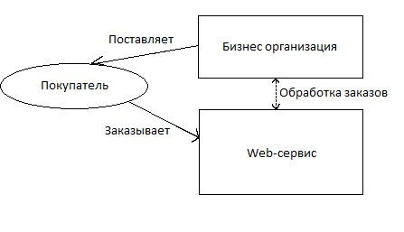

Рисунок 1 – Модель Business-to-Consumer (B2C)

В B2C выделяют две модели: рекламную и сервисную:

* Рекламная модель рассчитана на привлечение внимания пользователей. Поставщик получает доход путем размещения рекламы на сайте, а так же предоставляя услуги по раскрутки сайта и трафика.
* Сервисная модель рассчитана на оказание платных услуг пользователям. Поставщик получает доход путем продажи конкретных сервисов, как виртуальных, так и реальных.

б) Модель B2B – Business-to-Business – рассчитана на работу с

компаниями (рисунок 2).

В B2B выделяют две модели: инфраструктурно-платформенную и информационную.

* Инфраструктурно-платформенная модель рассчитана на получение дохода при создании платформенных решений, направленных на повышение продаж в интернете:

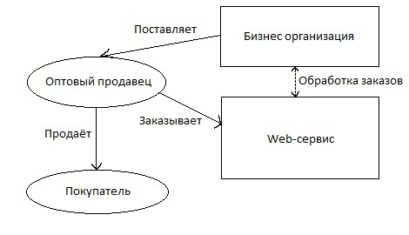

Рисунок 2 – Модель Business-to-Business (B2B)

а) повышение соотношения числа посетителей сервиса, совершивших какиелибо активный действия к общему количеству посетителей

б) использование специальной маркетинговой тактики с целью привлечения клиентов по определенным контактным данным

в) продвижение сайта в поисковых системах.

Поставщик получает доход путем взимания комиссионных, получения оплаты за клики, совершенные действия и др.

-Информационная модель рассчитана на создание и размещение канала доставки информации в Интернете.

Поставщик получает доход путем взимания платы за какие-либо предоставленные услуги.

# 2 Техническо-экономическое обоснование

## 2.1 Экономическая характеристика проекта

1. Заданное время выполнения проекта - 60 дней
2. Общая трудоемкость выполнения проекта - 740 нормо-часов
3. Средняя потребность в исполнителях - 1.54
4. Затраты на создание программного продукта - 500 тыс.руб.

## 2.2 Оценка ожидаемого экономического эффекта

### 2.2.1 Выбор метода расчета

Основой для расчета годового экономического эффекта является методика, которая предусматривает сопоставление приведенных затрат по базовому внедряемому вариантам. Годовой экономический эффект определяется по формуле:

Эг = [( Тб + Ен * Кб ) - ( Тв + Ен * Кв )] , (3.1) где Тб,Тв - годовые текущие затраты в базовом и внедряемом вариантах; Кб,Кв - капитальные вложения в базовом и внедряемом вариантах; Ен - нормативный коэффициент эффективности капитальных вложений, равный

0.3; Срок окупаемости затрат в годах определяется по формуле:

Ток = ( Кв - Кб ) / Эг , (3.2)

При определении экономического эффекта, в расчете капитальных и текущих затрат, учитываются только те статьи затрат, которые имеют различие в базовом и внедряемом вариантах.

### 2.2.2 Сведения о базовом и внедряемом вариантах

При расчете экономического эффекта в качестве базового варианта принят ручной метод обработки заказов покупателей. В этом случае работу выполняют три человека. Для выполнения работы они используют три стола, три компьютера, 3 телефонных аппарата. Во внедряемом варианте обработку заказов ведет один человек, который работает на персональном компьютере, используя программный продукт и 100 % машинного времени компьютера.

### 2.2.3 Капитальные затраты

Капитальные затраты представляются как разовые затраты, необходимые для приобретения программного продукта, оборудования, производственных помещений, требуемого инвентаря и т.д. Капитальные затраты в базовом варианте определяются созданием 3 рабочих мест: включают стоимость 3-х офисных столов, приобретаемых по цене 4327 руб. каждый и телефонный аппарата, стоимостью 950 руб., компьютер стоимостью по 25000 руб. каждый. Суммарная их стоимость составляет: Кб = 4327 * 3 + 950 * 3 + 25000 * 3 = 90831 руб.

Капитальные затраты во внедряемом варианте определяются стоимостью создания одного рабочего места и установки одного компьютера, которые приняты равными 25 000 руб.

Кв = 25000 руб.

### 2.2.4 Текущие затраты

Текущие расходы складываются из заработной платы работников и других расходов, связанных с обслуживанием выполнением проводимых работ. Заработная плата определяется как сумма основной заработной платы и отчислений на социальное страхование. Текущие расходы, связанные с затратами на обслуживание выполняемых работ (организация работ, амортизация и ремонт оборудования, использование производственных площадей, обеспечение энергией и другие статьи затрат) могут рассматриваться как конкретные статьи затрат или как накладные расходы, составляющие определенный процент от заработной платы. В базовом варианте занято 3 человека с основной зарплатой в 38000 рублей каждый. Их годовая заработная плата равна:

Зоб = 3 * 38000 * 12 = 1 368 000 руб;

Зсб = 0.32 * Зоб = 1 368 000 * 0,302 = 413 136; Зб = 1 368 000 + 413 136 = 1 781 136 руб.

Накладные расходы приняты равными 30 % заработной платы:

Нб = 1 368 000 * 0.3 = 410 400 руб.

Текущие расходы в базовом варианте составляют: Тб = 1 781 136 + 410 400 = 2 191 536 руб.

Во внедряемом варианте занят 1 человек с зарплатой в 38000 руб. выполняет работу с использованием программного продукта за 100 % времени. Его годовая заработная плата за аналогичную работу равна:

Зов = 1 * 38 000 * 12 * 1 = 456 000 руб;

Звс = 0.302 * 456 000 = 137 712 руб;

Зв = 456 000 + 137 712 = 593 712 руб.

Накладные расходы приняты равными 30 % заработной платы:

Нв = 593 712 * 0,3 = 178114 руб.

Текущие расходы во внедряемом варианте составляют:

Тв = 593712 + 178 114 = 771 826 руб.

### 2.2.5 Расчет экономического эффекта

Предполагается, что программный продукт будет использован в текущем году 70% заказчиков. Остальные заказы будут приходиться на базовый вариант. Годовой эффект рассчитаем по формуле:

Эг = [( Тб + Ен * Кб ) - ( Тв + Ен * Кв )]

Эг =(2191536 + 0.3*90831) - (771826 + 0.3*25000) = 1 439459 руб.

Срок окупаемости произведенных затрат равен:

Ток = (500000+25000)/1439459 = 0,36 года (5 месяцев)

# Выводы

Увеличение производительности труда и уменьшение числа работников дает возможность получить годовой экономический эффект при использовании программного продукта 1,5 млн.руб. Срок окупаемости дополнительных капитальных затрат потребителя равен 5 месяцам.

# 3 Описание программных продуктов

## 3.1 Вводная часть

Web-сервис базируется на следующих программных средствах:

|  |  |
| --- | --- |
| **Сервер приложений** |  |
| Операционная система | Community ENTerprise Operating  System 1353.7.0 |
| Программное обеспечение | Nginx 1.12.0, HHVM, Docker,  Node.js 6.9.5, MySQL 5.7 |
| Назначение | Сервер приложений предназначен для размещения на нем программного обеспечения. Сервер приложений обрабатывает HTTPS  запросы и передает их в программу автоматизации. Также на этом сервере размещена база-данных для хранения данных |

При создании web-сервиса использовались следующие программные средства:

|  |  |
| --- | --- |
| **Программные средства** | |
| Разработка программного кода для web-сервиса | Используемые языки: PHP7, ES6, SQL  Среда разработки: Visual Studio  Code |
| Разработка программного кода для web-сервера Nginx | Используемые языки: Lua  Среда разработки: Visual Studio  Code |

## 3.2

### 3.2.1 Перечень частей программного обеспечения

Программное обеспечение, использованное при разработке web-сервиса, содержит в себе:

-Общесистемное ПО

-Прикладное ПО, использованное для реализации бизнес логики приложения автоматизации

# Общесистемное ПО

Общесистемное ПО включает в себя следующие программные продукты:

* Операционную систему: Community ENTerprise Operating System

1353.7.0

* Web-сервер: Nginx 1.12.0
* Виртуальная машина для запуска и компиляции PHP кода: HHVM
* Программное обеспечение для автоматизации развертывания и

управления приложениями в среде виртуализации на уровне операционной системы: Docker

* Программная платформа для запуска вспомогательных скриптов:

Node.js 6.9.5

* Реляционная система управления базами данных: MySQL 5.7

# Прикладное ПО

Для создания web-сервиса дополнительно было разработано специализированное программное обеспечение:

* Модуль авторизации
* Модуль каталога
* Модуль корзины
* Модуль заказа
* Модуль обмена с 1С
* Модуль администратора
* Модуль оповещений

**3.2.2 Функции частей программного обеспечения**

# Модуль авторизации

Модуль авторизации включает в себя как аутентификацию пользователя, так и авторизацию пользователя. Соответственно модуль проверяет соответствие введенного пользователем пароля к учетной записи паролю в базе данных, также предоставляет этому пользователю права на выполнение определенных действий в соответствии с доступными пользователю правами. Также система имеет механизм выход пользователя из системы.

# Модуль каталога

Модуль каталога представляет собой систему получения пользователем списка товаров по заданным критериям. Также включает в себя отображение сертификатов и декоров в соответствии с выбранными производителями товаров.

# Модуль корзины

Модуль корзины включает в себя:

* Добавление товара в корзину, включая проверку на наличие товара на складе
* Изменение количества товара в корзине, включая проверку допустимое количество товаров на складе
* Удаление товара из корзины
* Передача массива товаров из корзины в модуль заказа **Модуль заказа**

Модуль заказа представляет собой систему обработки, отображения и манипуляции над заказами пользователей

* Система обработки заказа принимает на вход массив товаров из корзины, записывает информацию о заказе в базу данных, отправляет запрос вспомогательным приложениям на отправку оповещений о создании заказа
* Система отображения представляет собой систему отображения заказов по заданным критериям
* Система манипуляции над заказом представляет собой систему отображения полной информации о заказе и произведения следующих действий над ним:
  + Изменение статуса заказа o Написания комментария к заказу
  + Импортирование информации о заказе в разных форматах

# Модуль обмена с 1С

Модуль обмена с 1С представляет собой систему, которая представляет собой приложение Node.js запущенное на сервере заказчика. Оно отправляет данные о товарах и заказах на сервер приложения автоматизации для синхронизации этой информации между 1с и базой данных, используемой на web-сервере приложения автоматизации

# Модуль администратора

Модуль администратора представляет собой систему просмотра и изменения определенных таблиц базы данных, также включает формирование статистики.

# Модуль оповещений

Модуль оповещений представляет собой систему обращения к стороннему SMPT серверу для отправки E-mail писем и к стороннему API для отправки sms-сообщений по срабатыванию определенных событий

(например: создание заказа)

## 3.3 Операционная система

В качестве операционной системы для обеспечения работы приложения автоматизации бизнес процессов используется ОС Community ENTerprise Operating System 1353.7.0 (CentOS), производства группы разработчиков The CentOS Project

Установленная ОС обеспечивает нормальное функционирование системного программного обеспечения приведенного в пункте 3.1

В качестве операционной системы для использования программы автоматизации рекомендуется использовать OC Windows 7 и выше, производства компании Microsoft

Установленная ОС должна обеспечивать нормальное функционирование Web-браузера Google Chrome версии 29 и выше.

Подробное описание указанных операционных систем и требований к их функционированию можно найти на сайтах:

* <https://www.centos.org/>
* <https://www.microsoft.com/ru-ru/software-download/windows7>

## 3.4 Средства, расширяющие возможности операционной системы

Средства, расширяющие возможности операционной системы не установлены.

# 4 Описание программы

## 4.1 Скриншоты программы

На скриншоте (рисунок 3) изображен каталог товаров.

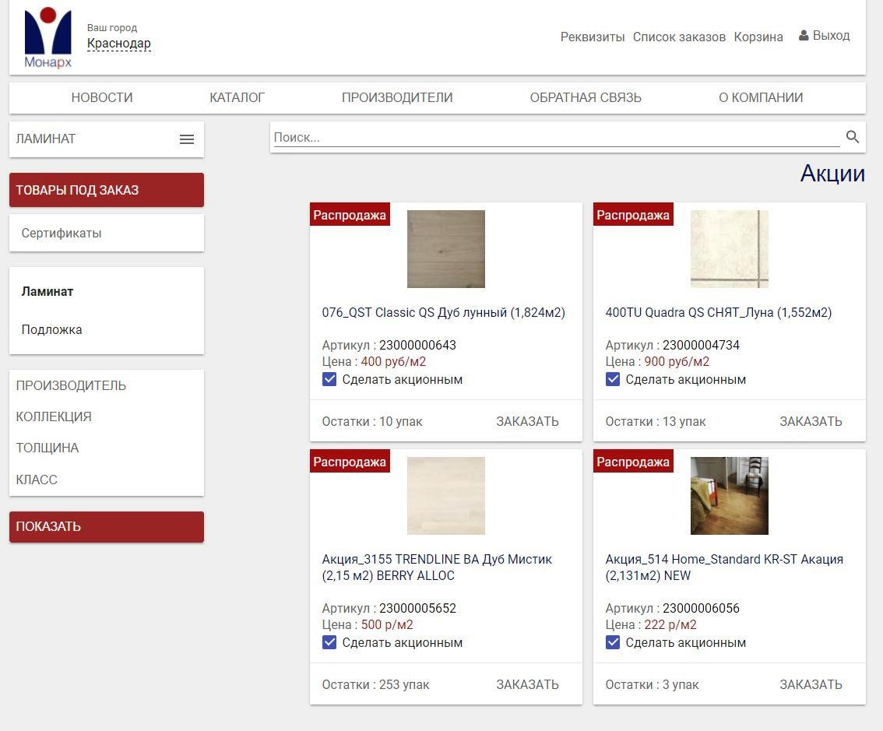

Рисунок 3 – Каталог товаров

На скриншоте (рисунок 4) изображена страница заказа товара, в которой пользователь может подтвердить заказ, указав определенные данные о нем (место доставки, юридическая организация, на которую оформлять заказ и т.д.)

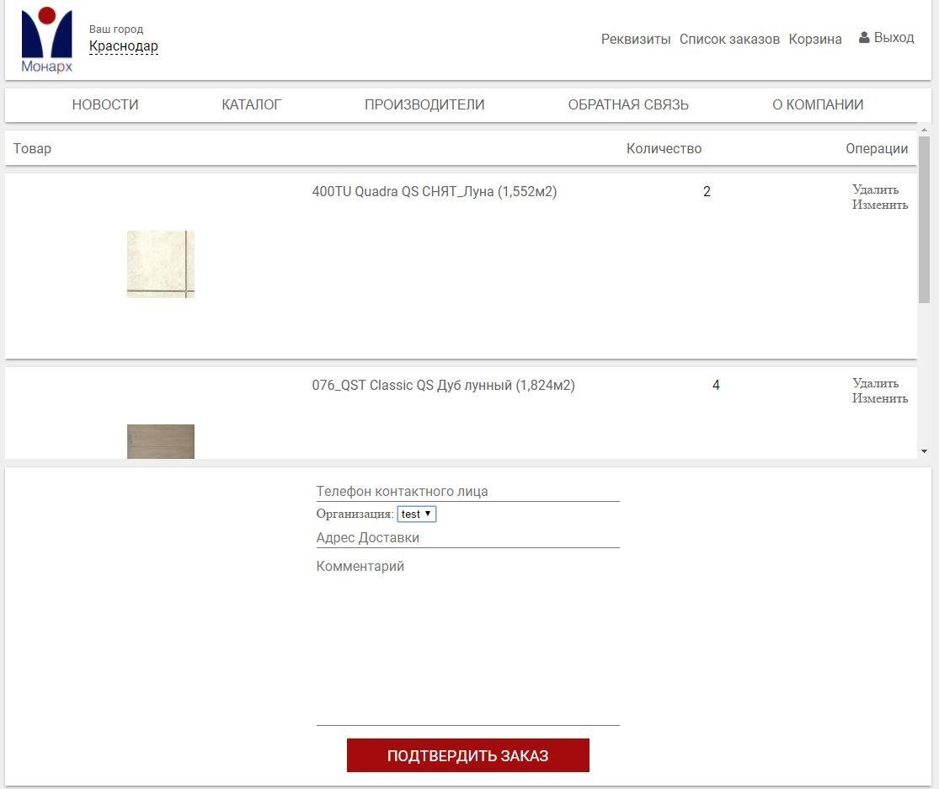

Рисунок 4 – Страница заказа товара

На скриншоте (рисунок 5) изображен список заказов с интерфейсом для фильтрации по различным характеристикам заказа.

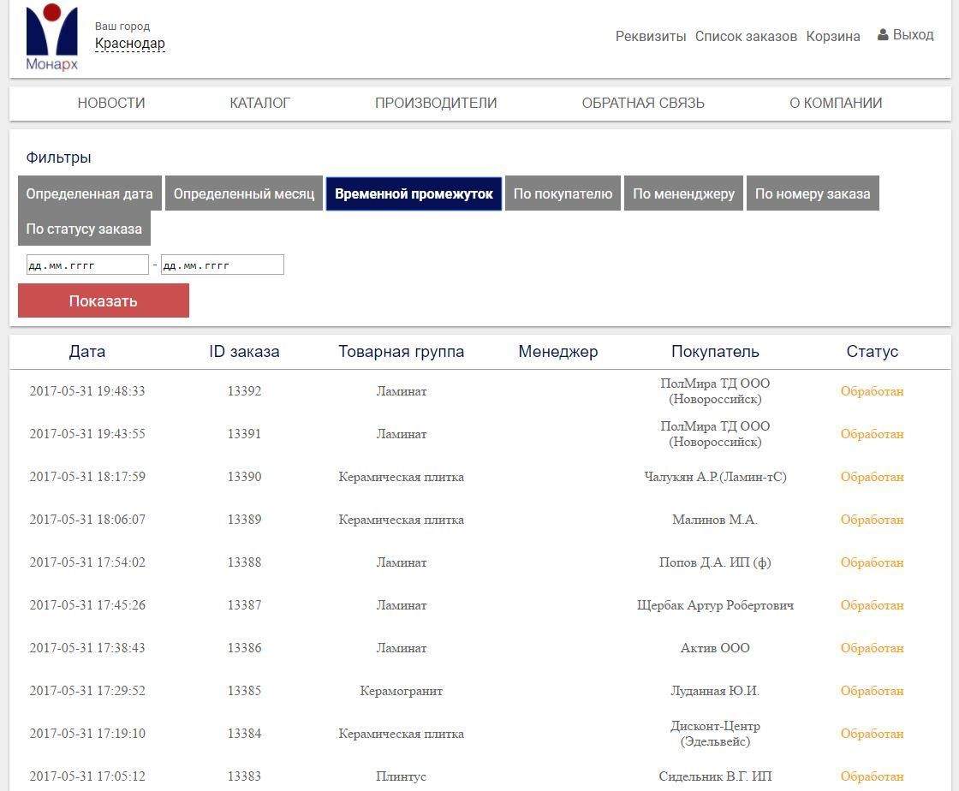

Рисунок 5 - Список заказов с фильтрацией

На скриншоте (рисунок 6) изображено отображение информации о конкретном заказе.

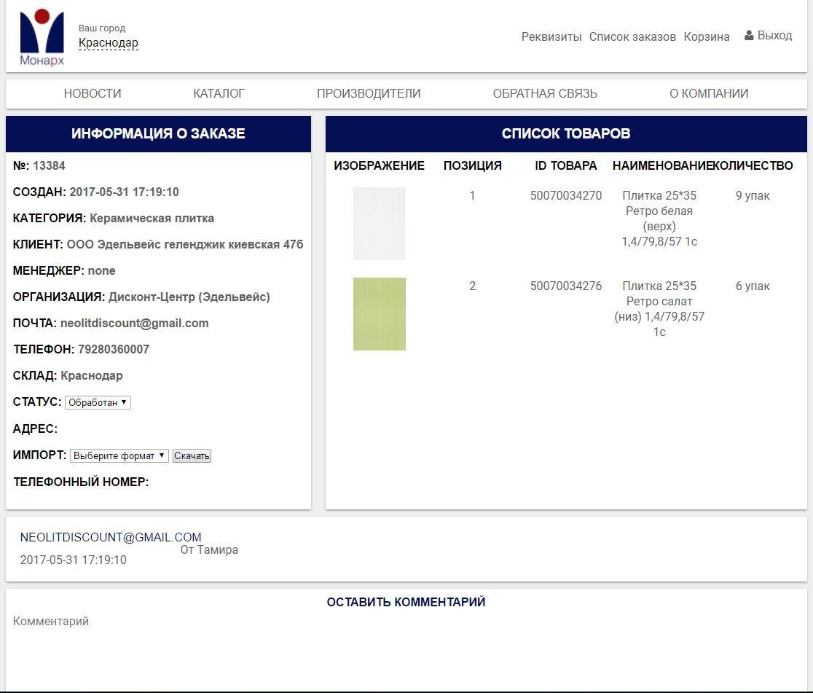

Рисунок 6 – Информация о конкретном заказе

## 4.2 Руководство пользователя

### 4.2.1 Руководство для клиента

1. На главной странице или в каталоге выбираем интересующий товар (рисунок 7)

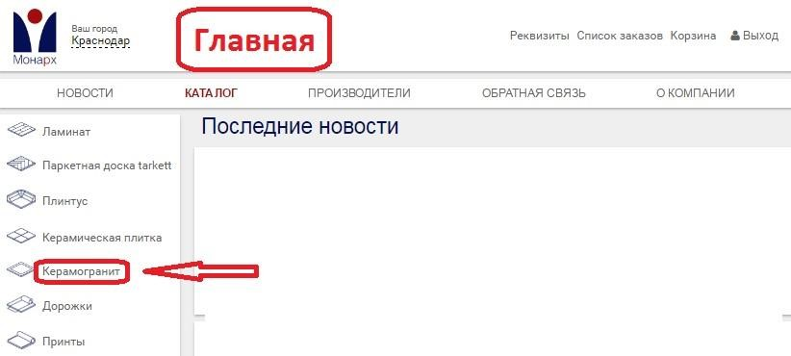

Рисунок 7 – Главная страница

1. Выбираем товар.
   1. Выбор может быть сделан двумя способами, рассмотрим первый из них

(рисунок 8)

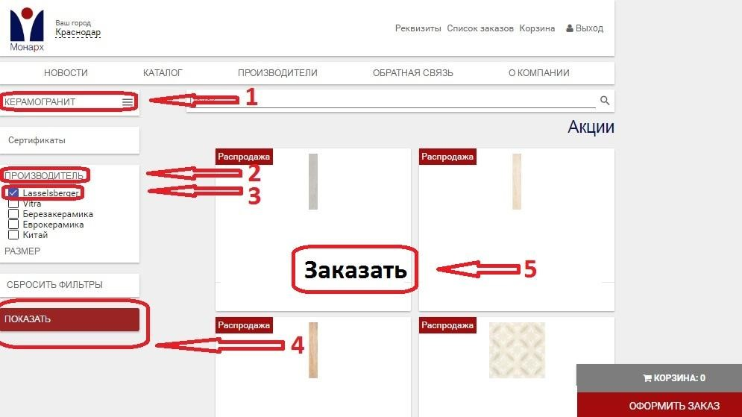

Рисунок 8 – Первый способ заказа

* + 1. Выбранный товар.
    2. Категория для выбора производителя товара.
    3. Производитель.
    4. Очень важно: Только после нажатия на кнопку «Заказать» товар отобразится на странице.
    5. При нажатии на кнопку «Заказать», появится окно заказа.
  1. Второй способ – найти товар через поиск (рисунок 9)

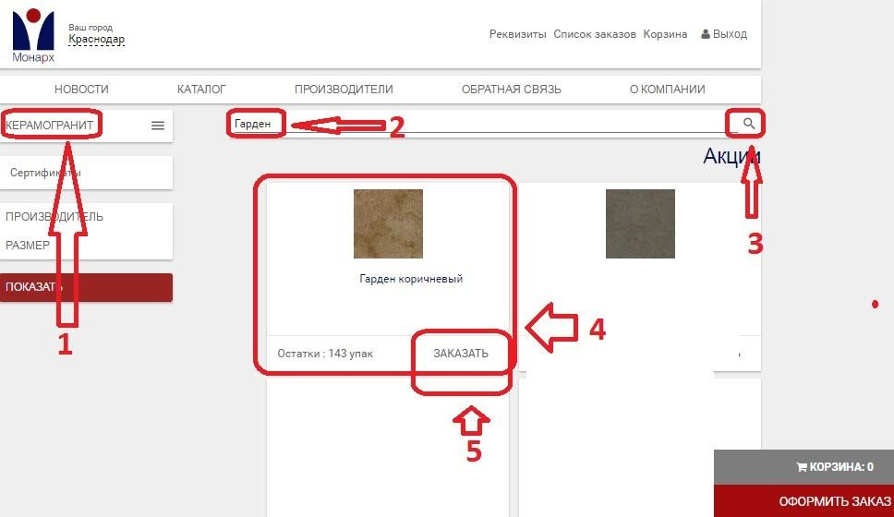

Рисунок 9 – Второй способ заказа

* + 1. Выбранный товар.
    2. Введенное имя товара.
    3. После введения наименования искомого товара, нажимаем на значок поиска.
    4. При условии наличия товара, он появится первым в списке.
    5. При нажатии на кнопку «Заказать», отобразится окно заказа.

Заказ товара (рисунок 10)

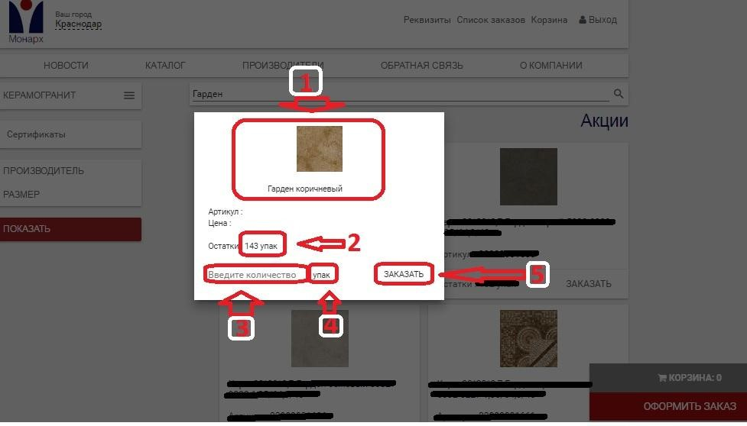

Рисунок 10 – Заказ товара

* 1. Выбранный товар.
  2. Количество упаковок на складе.
  3. Вводим желаемое количество товара (не должно превышать остаток на складе 3.2)
  4. Единицы измерения товара.
  5. При нажатии на кнопку «Заказать», товар отправляется в корзину.

Признаки того, что товар добавлен в корзину (рисунок 11)

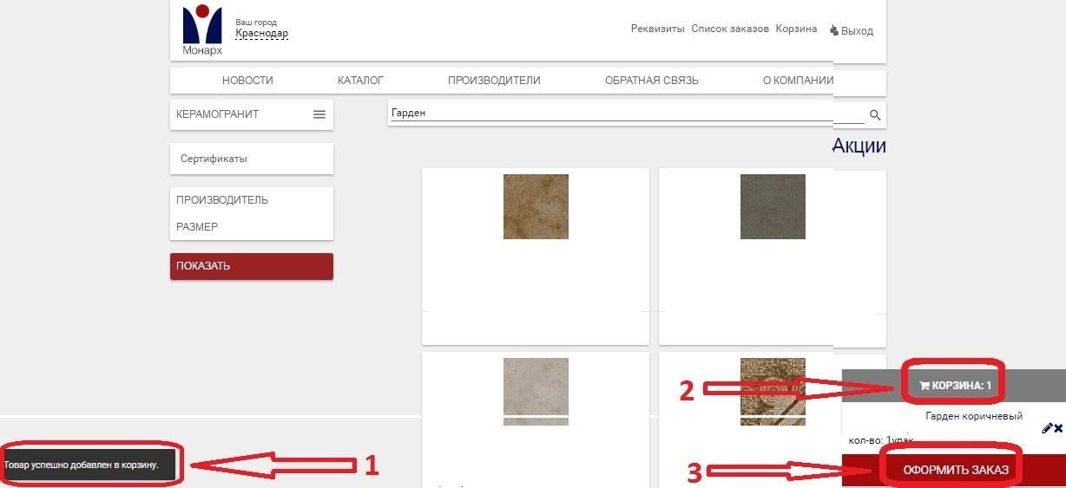

Рисунок 11 – Признаки добавления товара в корзину

* 1. Всплывает окно.
  2. В корзине количество выбранных товаров изменилось с нуля на положительное число.
  3. Нажимаем «Оформить заказ».

Оформление заказа (рисунок 12)

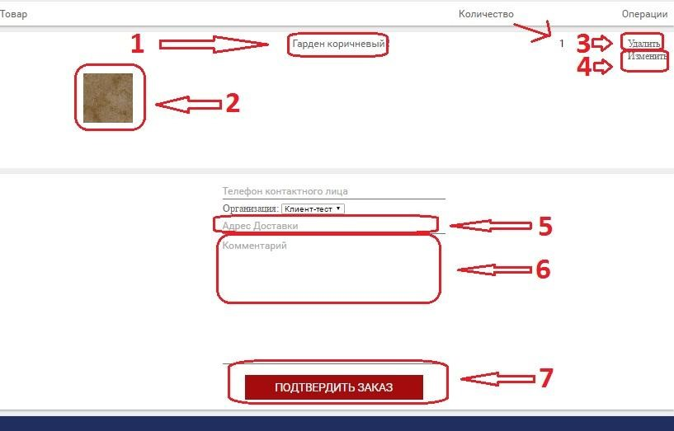

Рисунок 12 – Оформление заказа

* 1. Наименование заказываемого товара.
  2. Фото заказываемого товара.
  3. Кнопка для удаления заказа.
  4. Кнопка для изменения заказа.
  5. Необязательно к заполнению. Можете указать адрес доставки.
  6. Необязательно к заполнению. При желании есть возможность оставить комментарий к заказу.
  7. Очень важно. Только после нажатия кнопки «Подтвердить заказ» заказ отправляется в обработку.

Статусы заказа

* 1. При нажатии на кнопку, Вы увидите ваши заказы.
  2. Дата и время заказа.
  3. Товарная группа.
  4. Статус заказа.
  5. «Новый» – Заказ еще не обрабатывался (рисунок 13)
  6. «В ожидании» – Заказ в обработке (рисунок 14)
  7. «Выполнен» – Заказ выполнен, товар зарезервирован (рисунок 15)
  8. «Отменен» – По некоторым причинам товар отсутствует (рисунок 16)

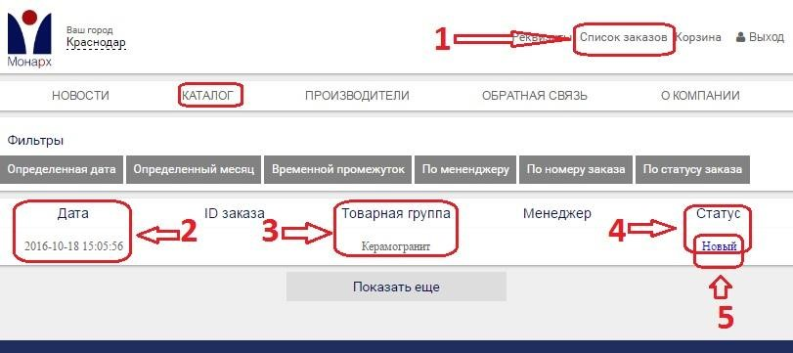

Рисунок 13 – «новый» заказ

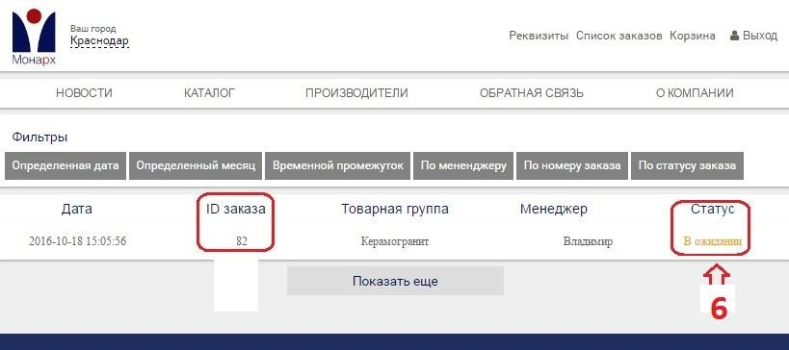

Рисунок 14 – заказ «в ожидании»

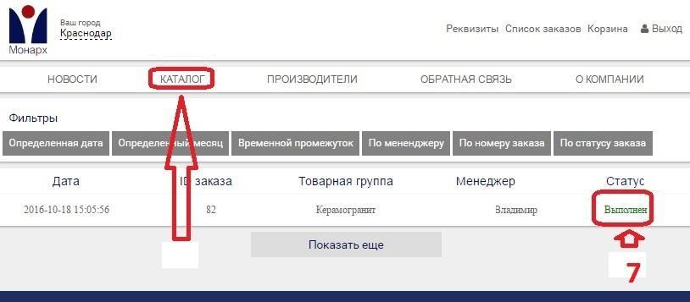

Рисунок 15 – заказ «выполнен»

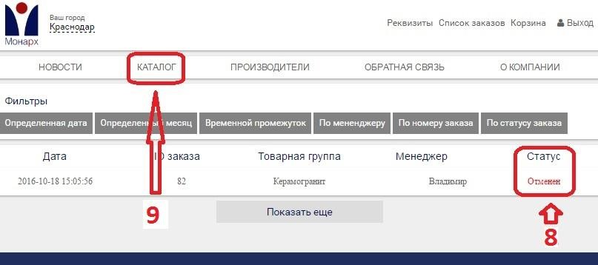

Рисунок 16 – заказ «отменён»

* 1. При нажатии кнопки «Каталог» отобразится главная страница.

### 4.2.2 Руководство для менеджера

Работа начинается с того, что Вы заходите на сайт, указав в форме логин и пароль, который Вам предоставляет администратор.

Переходим по ссылке http://monarh.online/, вводим логин и пароль (рисунок 15)

1. Вводим логин.
2. Вводим пароль.
3. Нажимаем «Войти».

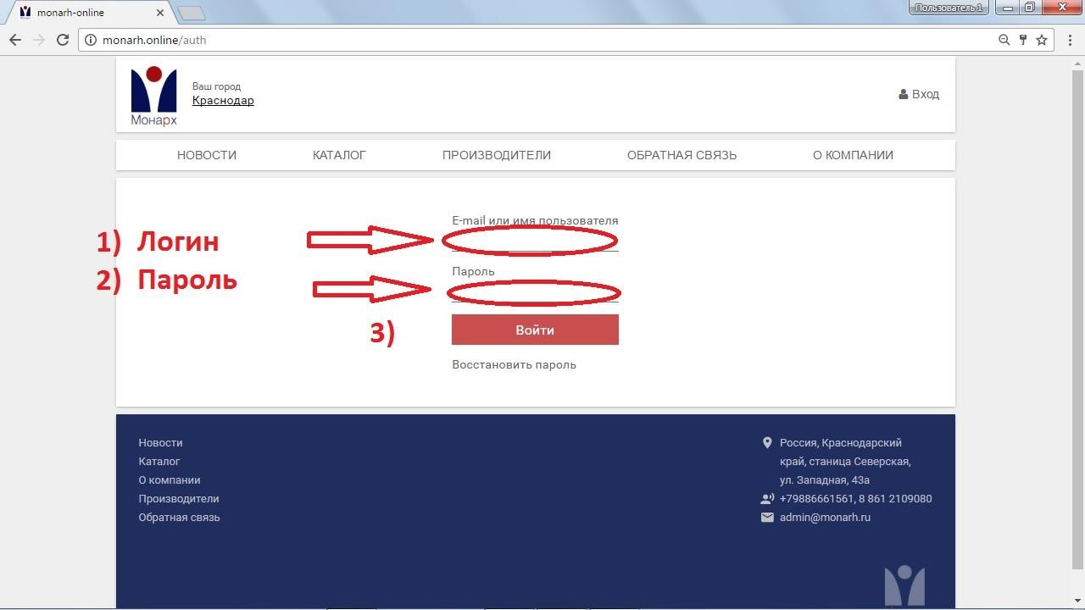

Рисунок 17 – процесс авторизации

1. Для отслеживания заказов нажимаем кнопку «Список заказов»

(рисунок 18)

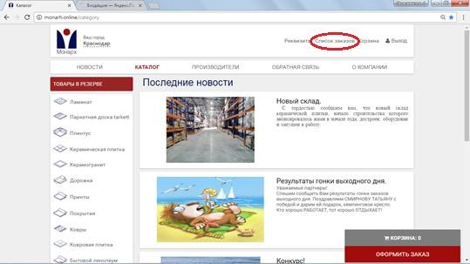

Рисунок 18 – переход к списку заказов

1. Заказы со статусом «Новый» требуют обработки (рисунок 19)

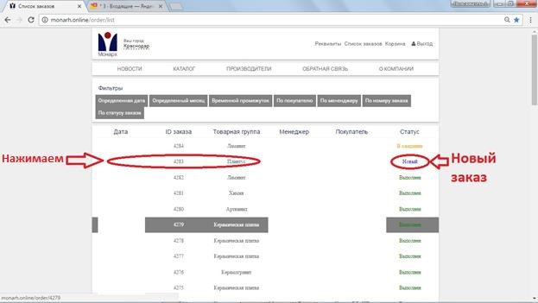

Рисунок 19 – определение нового заказа

1. Нажав одним кликом левой кнопки мышки, отображается окно заказа (рисунок 20)

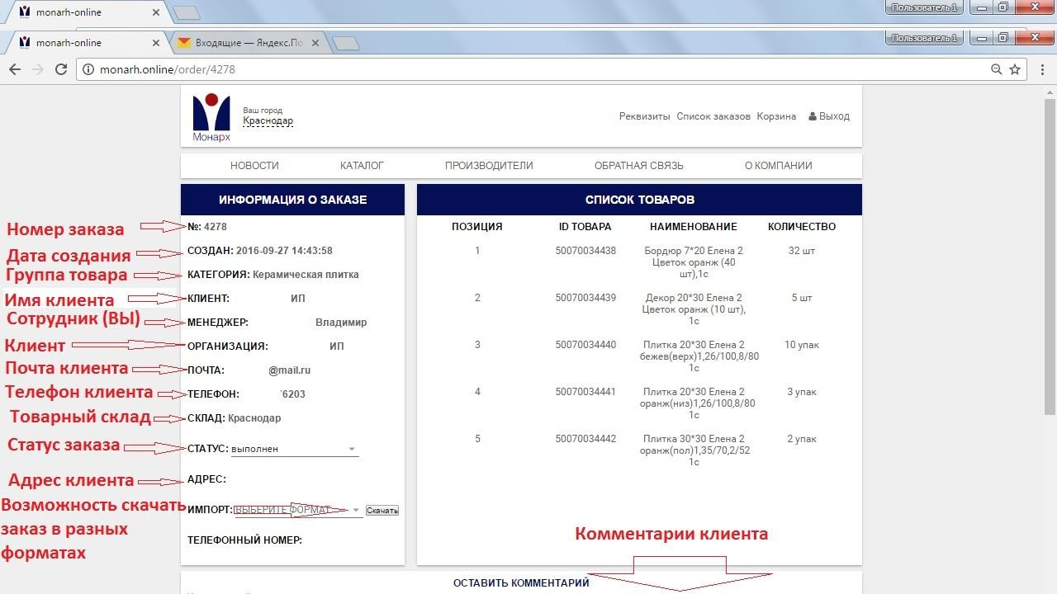

Рисунок 20 – отображение окна заказа Выполнить заказ можно тремя способами:

1. Распечатав заказ.

Выбираем формат документа для распечатки (рисунок 21,22)

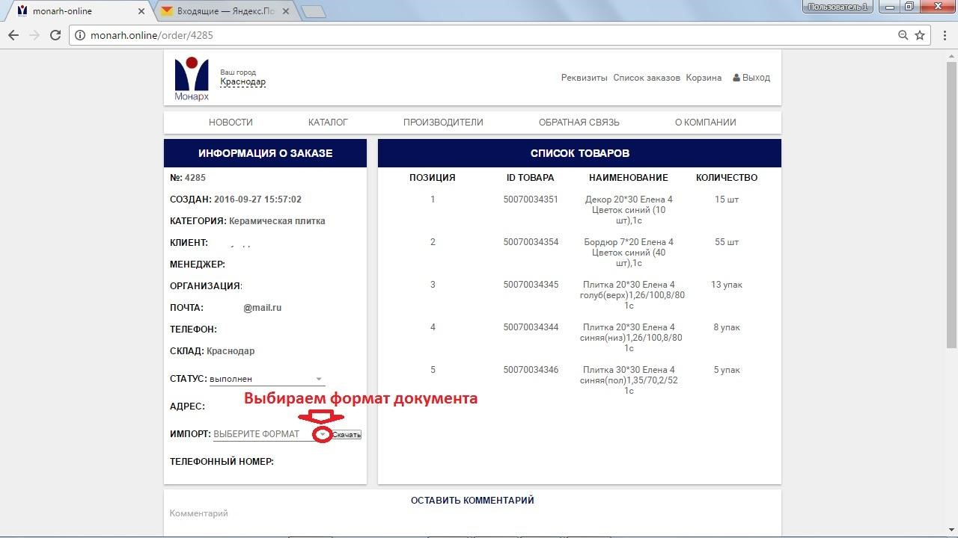

Рисунок 21 – выбор формата документа

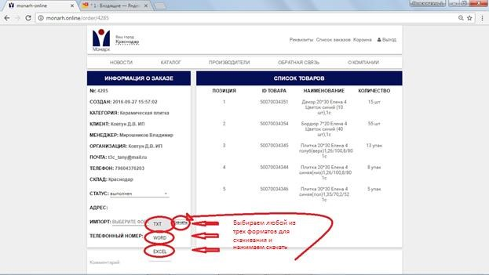

Рисунок 22 – выбор формата для скачивания

Скачиваем его. (Документ скачивается в папку по умолчанию, как правило

ЗАГРУЗКИ) Открываем документ.

Распечатываем.

Выполняем заказ в соответствии с распечатанным документом.

1. Второй способ – выгрузить заказ на прямую в 1С (*при условии поддержки данной функции вашей 1С*).

Открываем заказ и нажимаем «Скачать» (рисунок 23). Сохраняем скаченный txt-документ (рисунок 24).

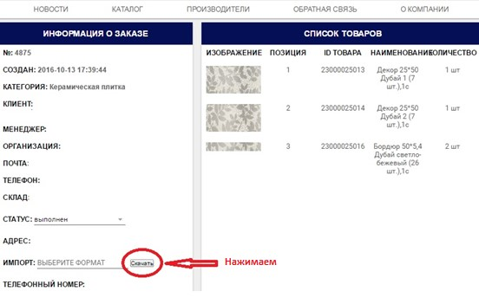

Рисунок 23 – скачивание информации о заказе

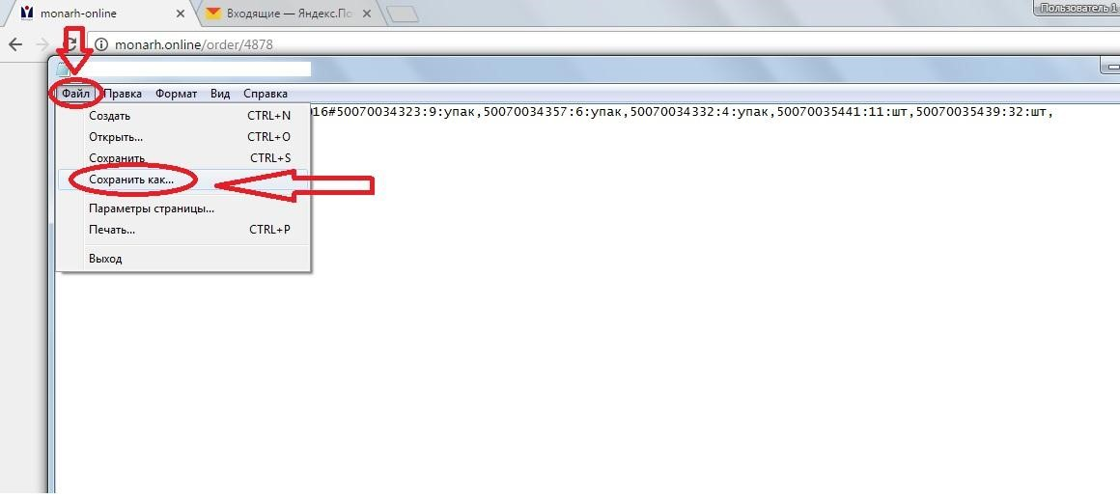Рис уно

к 24

–

сох

ране ние инф ормации о заказе

а) В 1С: нажимаем «Заказы» -> «Заказы покупателей» -> «Загрузить с сайта» (рисунок 25)

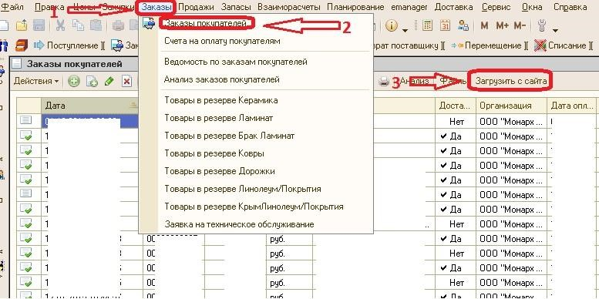

Ри су но к 25 – загрузка с сайта в 1С

б) Выбираем директорию (место, где лежит txt-документ) -> Выбираем сам документ -> Нажимаем «Открыть» -> Заказ находится в конце списка

(рисунок 26)

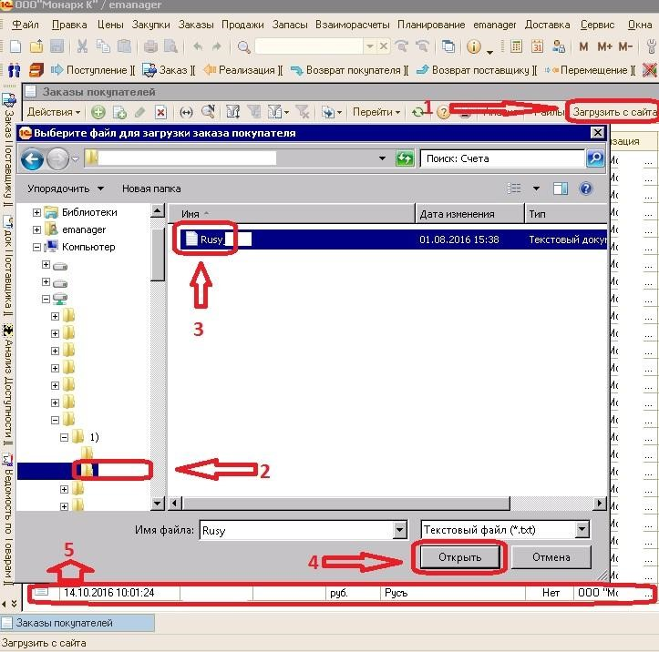

Рисун ок 26

–

выбор после днего добав ленно го

заказа

в) Устанавливаем цену -> Обязательно повторно выбираем договор -> Выбираем склад -> Во вкладке «Дополнительно» выбираем подразделение ->

Нажимаем «ОК» и сохраняем (рисунок 27)

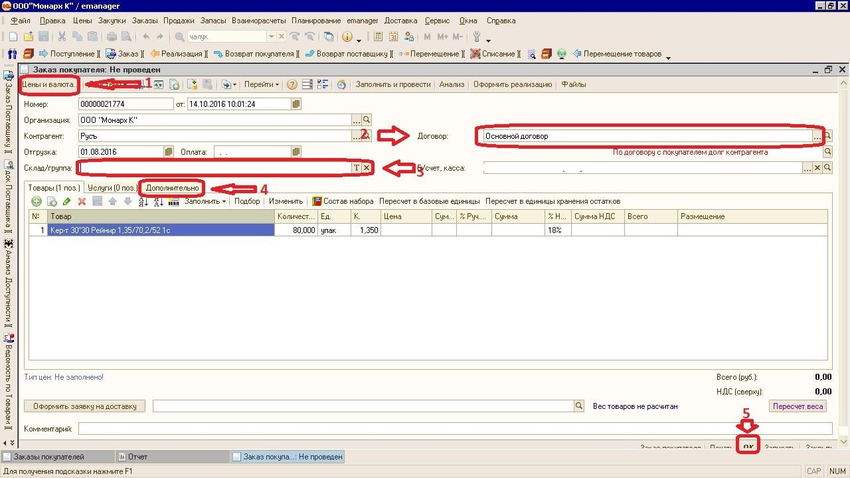

Рисунок 27 – сохранение заказа

3. Третий способ: открываем заказ на сайте monarh.online -> Не закрывая заказ, открываем 1С и создаем заказ покупателя (кнопка «insert») -> Нажимаем «подбор» -> Уменьшаем размер окна (свернуть) -> С помощью мышки редактируем размер окна -> Выбираем нужные товары (рисунок 28)

Р

и

с

у

н

о

к

2

8

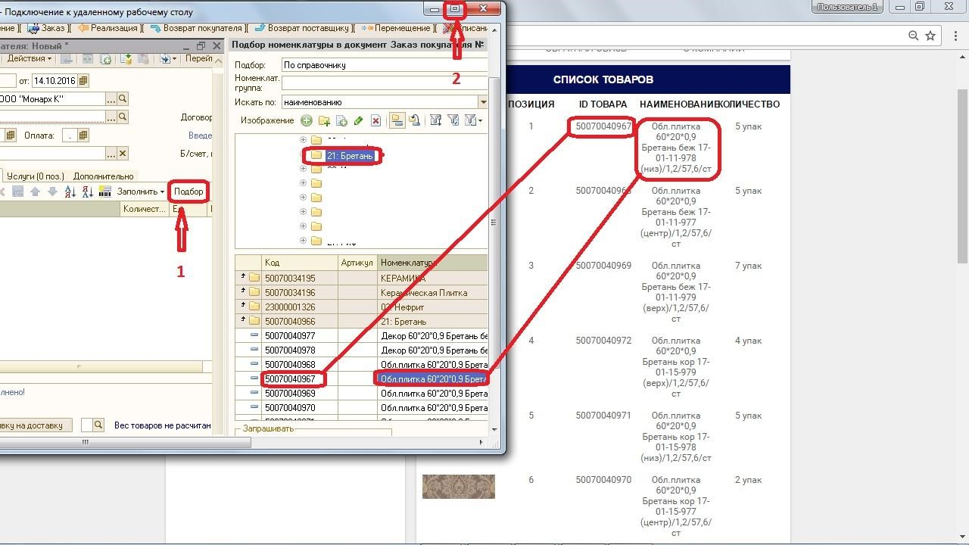

* третий способ оформления заказа

Так же для упрощения работы менеджера в категории «Список заказов» предусмотрен фильтр поиска заказов.

Выбираем 1 (например) по покупателю -> В пустом поле вводим название искомой организации -> Нажимаем «Показать».

Остальные фильтры поиска работают по такому же принципу (рисунок 29)

Р

и

с

у

н

о

к

2

9

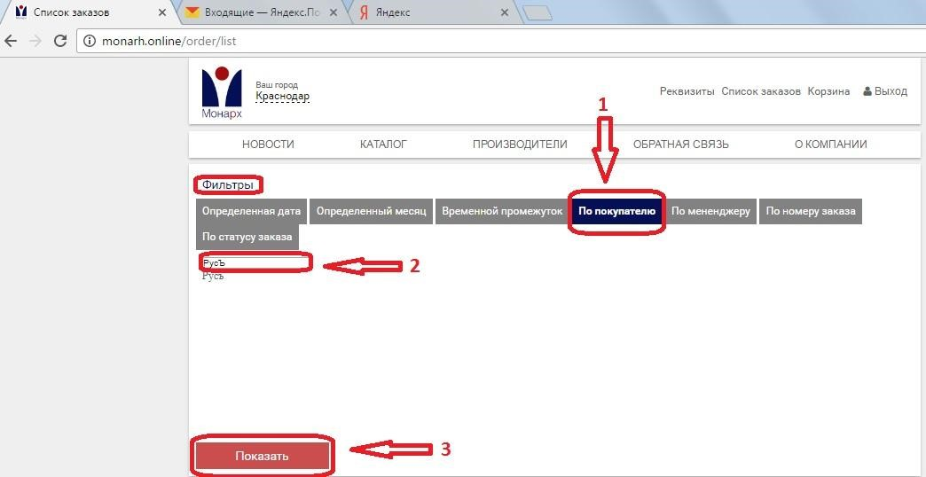

* фильтры поиска

**Заключение**

# Список использованных источников

1. Дубовой, Н. Д. Автоматизированные электронные В2В-системы для эффективного управления бизнес-отношениями / Н. Д. Дубовой – М.: Мир, 2004. – 236 с.
2. Горбунов, В. А. Управление бизнес-процессами в проектах по внедрению ERP-систем / В. А. Горбунов // Новое слово в науке и практике:

гипотезы и апробация результатов исследований. – 2016. – №24. – С. 77-81

1. Румянцев, С. П. Системы автоматизированного управления бизнеспроцессами / С. П. Румянцев // Известия высших учебных заведений. Проблемы полиграфии и издательского дела. – 2005. – №3. – С. 198-206.
2. Заболотная, Н. В. Необходимость использования автоматизированных систем обработки данных для управления бизнес-процессами предприятия / Н. В. Заболотная // Вестник белгородского университета кооперации, экономики и права. – 2015. – №1. – С. 169-173.
3. Переверзев, П. П. Совершенствование информационно-аналитической поддержки в системе управления бизнес-процессом /

П. П. Переверзев // Современные технологии управления. – 2014. – №10. – С. 33-36.

1. Гусаров, Ю. В. Совершенствование системы управления бизнеспроцессами предприятия / Ю. В. Гусаров // Факторы успеха. – 2013. – №1. – С. 21-22.
2. Катаев, М. Ю. Автоматизированная программная система управления бизнес-процессами предприятия: задачи, описание, структура /

М. Ю. Катаев // Доклады томского государственного университета систем управления и радиоэлектроники. – 2011. – №2. – С. 828-289.

1. Гренц, И. А. Организационная модель системы информационного обеспечения процессов управления малым бизнесом / И. А. Гренц // Транспортное дело России. – 2009. – №11. – С. 72-75